呼吸器余压报警系统设计与实现

1 引 言 1
1.1研究背景 1
1.2研究意义 1
1.3论文的主要工作 1
2 呼吸器的基本结构及通气模式 3
2.1呼吸器的基本结构 3
2.2 呼吸器的通气原理 4
2.3 呼吸器的工作机制 4
2.4 呼吸器主要功能要求 4
3 呼吸器控制系统硬件电路设计 6
3.1 最小系统的设计 6
3.1.1 微处理器的选用 6
2.1.2 时钟模块硬件电路 7
3.1.3 复位电路 8
3.1.4微处理器晶振电路 9
3.2系统外围电路设计 10
3.2.1独立控制键电路 10
3.2.2 LCD显示模块的电路设计 10
3.2.3报警提醒模块 11
3.2.4微处理器电源的设计 12
3.2.5 同步动态随机存储器 13
3.3主功能监测控制模块 13
3.3.1压力检测模块 13
3.3.2流量检测模块 14
3.4 PC机串口通信电路设计 15
4 系统软件设计 17
4.1 软件环境 17
4.1.1 嵌入式操作系统的选择 17
4.1.2开发平台 17
4.2控制软件各子模块的设计 17
4.2.1主程序模块 17
4.3.2 键盘程序设计 18
4.2.2 数据采集处理 19
4.3.4呼吸触发报警子程序设计 20
4.3.5系统显示子程序 21
4.2.6控制量计算模块的程序 22
4.3仿真调试软件运行 23
4.3.1各功能模块的设定 24
4.3.2测试结果 25
总结 27
附录 30

摘 要：呼吸器作为医疗健康领域不可缺少的重要工具，其智能化程度越来越高，对于它的控制和监测也受到更多的关注。课题主要工作是通过对吸信号特点的分析，着重进行了呼吸器信号测量系统的研究和实现;其次，进行了呼吸器电子PEEP控制系统的研究和设计工作。通过分析研究实验室呼吸器平台定容通气的持性及漏气检测的不足之处，从而选取智能控制定容通气的流速。本设计基于S3C2400系列的ARM芯片以及嵌入式操作系统进行开发，利用压力传感器检测通道内的实时压力，实时获取气体的压力和流量数据，判断患者的呼吸状态，并采用了安全报警功能，保证了控制系统的安全性。同时，进行了人机界面的设计，动态显示了呼吸器的工作状态。通过搭建呼吸器机系统进行测试，结果表明该系统工作靠，稳定性好，参数测量精确，人机交互界面优良，满足呼吸器应用的各类需求和指标，此外对该系统的进一步优化和完善提出了建议。

关键词：呼吸器、ARM、压力传感器、流量传感器

1 引 言

1.1研究背景
随着过程控制的迅速兴起与蓬勃发展，其稳定、安全、高效、经济等优点十分突出，所以其应用也十分广泛。呼吸器是医院必备的抢救设备，是延长病人生命为进一步治疗争取宝贵时间的重要工具。近几十年来，随着新技术的不断应用和临床应用要求的逐步提高，现代呼吸器得以迅速发展。目前，已成功建立起一套较为成熟的机械通气理论和技术，在临床上获得了广泛的应用并卓有成效。但是，目前常见的国内生产的呼吸器在精确度、舒适性、可靠性等方面还有一定差距。本文正是出于这一目的，对病人的呼吸过程进行监测，以最大限度的防止危险的发生及提高系统的易操作性，并作为呼吸器控制回路的前相通道为呼吸器的控制提供参考信号。本课题将着重研究呼吸器压力控制方法，提出一种稳定、有效的呼吸器压力控制方法。

1.2研究意义
压力控制是呼吸器控制的重点，多种呼吸模式需要精确的压力输出，即使是在容量控制或容量支持模式下，也需要有必要的压力上限控制来保证病人的安全。提高呼吸器流速控制水平、提高通气平稳度、弱化人机对抗及对系统漏气情况的检测与弥补对病人的身体健康及呼吸器的发展都有着重要的意义。该自救呼吸器的研究，可以使我国也有防护性能好的化学氧自救呼吸器，这就使普通的民众有能力购买，以及大型的建筑或地下建筑等的所有者及经营者有能力来装配，避免了需要化学氧自救呼吸器而只有买昂贵的进口自救呼吸器，从而有利于自救呼吸器的推广使用，有利于自救呼吸器走进寻常百姓家。此外，深入研究呼吸器嵌入系统式开发及对呼吸器系统外围各检测及控制模块的设计，对提高国内呼吸器产品的技术水平和市场竞争力，具有十分重要的理论和现实意义。

1.3论文的主要工作
本文的工作主要是根据某医院的要求，设计一个医用呼吸器控制系统的硬件电路，选取合适的微处理器、传感器和执行机构，并进行相关调试，具体包括：
（1）分析呼吸器工作原理，设计硬件结构框图；
（2）系统各硬件模块的设计；设计实验平台硬件电路，主要设计信号采集电路，控制输出电路和主芯片相关电路，调试实验平台电路，考察电路性能是否满足系统要求
（3）系统软件架构的设计。 控制量输出和与上位机通讯功能，上位机实现显示、设置、存储、控制等功能。软件系统各功能模块根据各硬件电路，可以大体确定为采样处理模块、键盘处理子程序、液晶处理子程序、以及一些中间处理子程序等。

2 呼吸器的基本结构及通气模式

2.1呼吸器的基本结构
如图2.1所示，呼吸器主要由气源、空氧混合器、主机、外部通道、湿化器等部分组成。
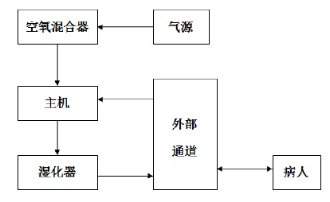
图2.1呼吸器的基本结构
电动型呼吸器工作时不需要高压空气，其中部分需要高压氧，部分不需要高压氧，经氧流量计供氧。
主机：呼吸器的主机由控制器、呼气阀、吸气阀和预警器组成。控制器通过对吸气阀和呼气阀的控制来实现对呼吸器的控制，并利用计算机处理系统对控制器发出相应的指令来满足病人的呼吸要求。
空氧混合器：空氧混合器的输入气体可以是压缩空气、环境空气和压缩氧气，其输出气体的氧浓度调节范围在 21%～100%。湿化器主要由冷水湿化器、加热湿化器、雾化湿化器和热湿交换器四种。湿化器的结构如图 2.2 所示。
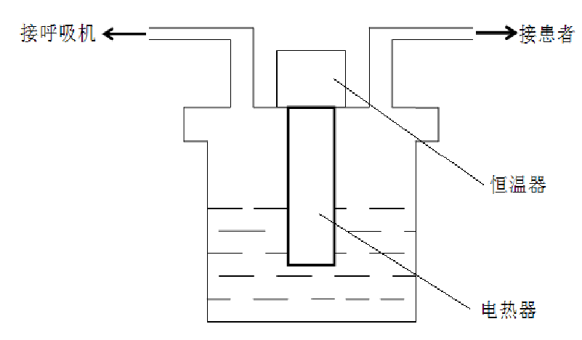
图 2.2 湿化器
外部通道：其作用是把经过湿化的气体提供给病人，同时把病人呼出的气体排出体外，同时把呼吸信号反馈给主机，从而达到同步呼吸，有效地改善病人的换气功能。

2.2 呼吸器的通气原理
正常的呼吸时间由两部分组成，即吸气时间和呼气时间，吸气动力所产生的大气—肺泡压力差决定吸气潮气量（TV）；而吸气潮气量（TV）和呼吸频率的乘积决定分钟通气量（MV）。呼吸器的气路原理图如图 2.3所示。
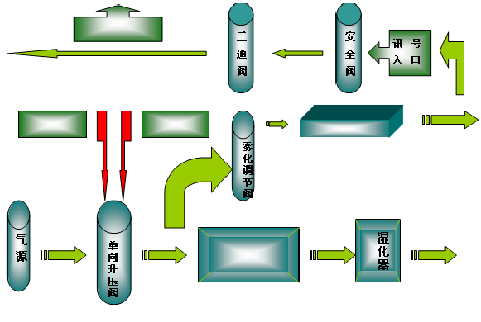
图2.3 气路工作原理

2.3 呼吸器的工作机制
为了实现经呼吸道直接加压方式，呼吸器工作时，经过加压的氧气和空气先通过过滤器进入空氧混合器，并由电子控制单元按照预先设定的参数将氧气和空气进行混合一并送入储气箱，然后以一个恒定的压力供给病人。当储气箱内的气体压力达到要求时，系统会停止向储气箱供气，储气箱内还设有一个吸入阀门，微处理器会根据设定的参数，对阀门打开的大小、时间的长短进行自动控制。

2.4 呼吸器主要功能要求
参考国内外市场上家用呼吸器的技术现状，以及本文中呼吸器的技术特点，本文中呼吸器的主要功能如下：
（1）持续正压功能。输出压力范围4-20cmH₂0，允许误差士0.5cmH₂0。当患者呼吸动作对输出压力造成扰动时，能迅速调节风机转速以保证输出压力稳定。
（2）人机同步和主动压力释放功能。压力释放范围1 }ScmH20。通过呼吸触发识别患者呼吸动作，在呼气开始时，自动降低输出压力，减小患者呼气做功。呼气结束时，输出压力自动恢复为正常治疗压力。
（3）漏气补偿功能。治疗压力l0cmH₂0时，推荐漏气量15-30L/min，根据漏气量自动提高输出压力对面罩处压力进行漏气补偿。
（4）呼吸暂停检测功能。检测到10秒内无呼吸动作时，自动提高输出压力。
（5）低通气检测功能。吸气潮气量小于正常值50%或吸气波形异常时，自动提高输出压力。
（6）报警功能。当漏气量超过70L/min或者治疗过程中呼吸器意外断电时，
蜂鸣器报警。
（7）图形界面显示功能。通过4.3寸触摸屏进行人机交互，可查看和修改治疗参数。
（8）数据存储功能。保存60天的历史治疗数据，可查看历史治疗压力、流量、潮气量、低通气和呼吸暂停等数据。

3 呼吸器控制系统硬件电路设计

3.1 最小系统的设计

3.1.1 微处理器的选用
本设计选用 NXP 公司的 S3C2440FBD100 嵌入式微处理器，它的内部系统结构框图如图3.2所示。Samsung S3C6410 是一个 32 位 RISC 微处理器，实现了 32/64 位内部总线架构，该内部总线结构由 AHB、AXI 以及 APB 总线组成。每次复位后，微处理器程序将从第一个新的执行。由设计的要求，只要做小型集成最小系统应用在小型控制单元。微处理器开发系统仿真只能微处理器，并没有为用户提供一般的最小系统。微处理器系统硬件电路原理图如图3.1所示。正是由于 S3C6410 高性能，使得呼吸器在进行UI 切换到时候非常流畅，这是其他采用 M3 芯片的呼吸器是无法比拟的。
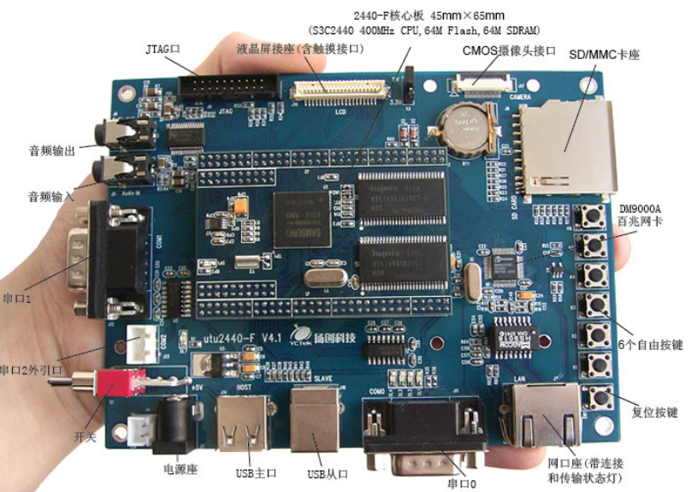
图3.1 S3C2440开发板实体图
S3C2410x的内核基于ARM920T，带有MMU功能，其主频可达203MHZ，适合对成本和功耗敏感的需求。SPI通信只能由SPI主机S3C2440FBD100发起，S3C2440FBD100控制通信时钟CLK，把数据通过MOSI传输至STM32F407 SPI从机STM32F407只能被动接收数据并把返回数据通过MISO传输至S3C2416。
以上内容仅为本文档的试下载部分，为可阅读页数的一半内容。如要下载或阅读全文，请访问：https://d.book118.com/816040233151010030

